===概述===

示意图
该文档介绍行走图的 华容道3D方块 的画法。
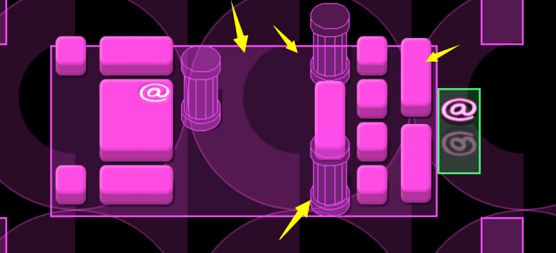
注意，该文档需要会ps修图，需要画像素点。

灵感来源
2019年11月，作者我写插件大刀阔斧，
在四个星期内完成了 移动路线核心、事件一体化、输入设备核心 。
目的也很简单，希望把鼠标管理层建设完善，设计一个只能用鼠标才能玩的小游戏。
于是直奔主题，简单写一个华容道的插件，就有了下图的原型。
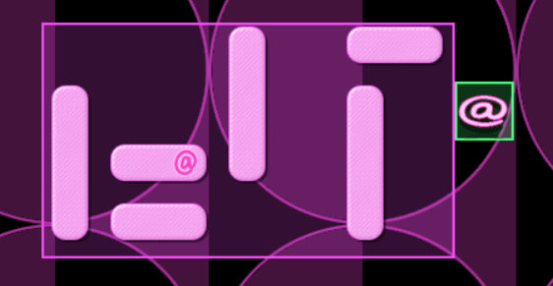
后来，这个华容道方块原型，改了几次。
最后改成了3D方块的样子。

===华容道3D方块的画法 - 实现===

行走图的等分
文档“7.行走图 > 关于行走图与图块.docx”介绍了 单行走图、八行走图 。
单行走图的资源名开头有”$”符号，被划分为3*4=12等分。
八行走图的资源名开头没有”$”符号，被划分为12*8=96等分。
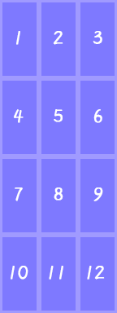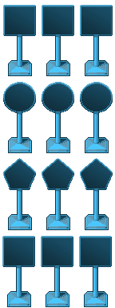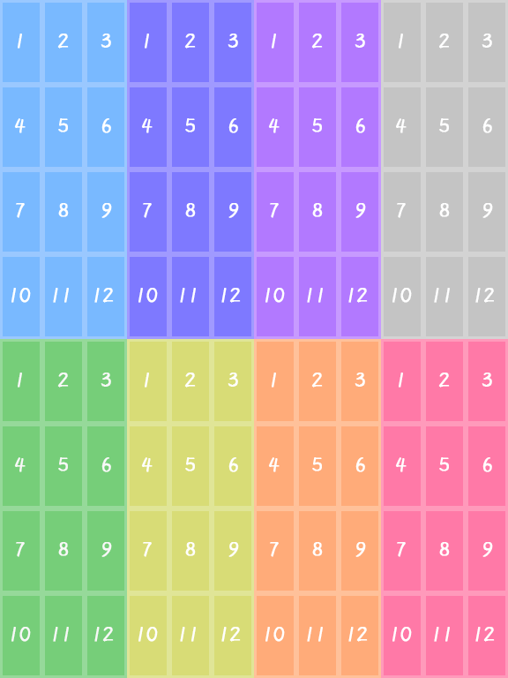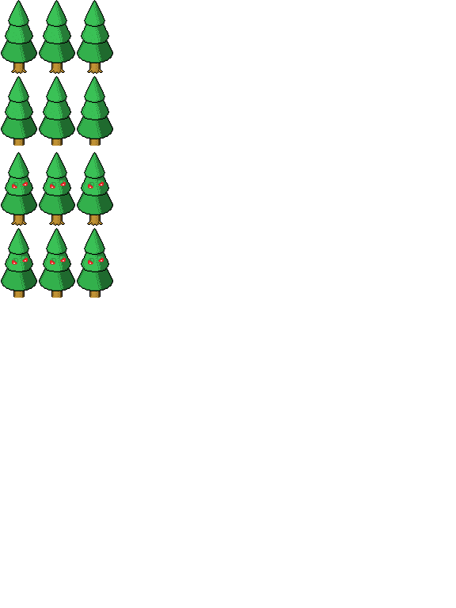
这些等分不是必须为 48x48 像素，可以根据情况自定义大小。

连接边
连接边：两个等分靠在一起时连接的那一条边，每个等分有四个连接边。
画华容道方块时，你需要考虑连接边的部分能够形成一个整体，如下图。
 +  = 
每个等分的 四个连接边，
可以有很多种不同的组合情况，如下图。
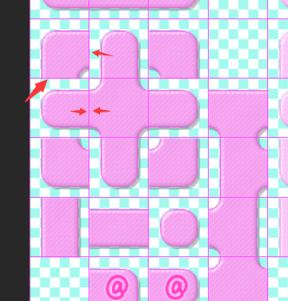

连接边与图块
直接匹配48x48图块大小来画连接边，能完美连接在一起，
但是也有个缺点，就是画出来的边，看起来”太扁了”，没有厚度。
为了不那么扁，作者我打算加厚度。
但简单加厚之后发现有问题，如下图。
图中的高度明显超出了图块的范围，在游戏中显示的连接边有截断痕迹。
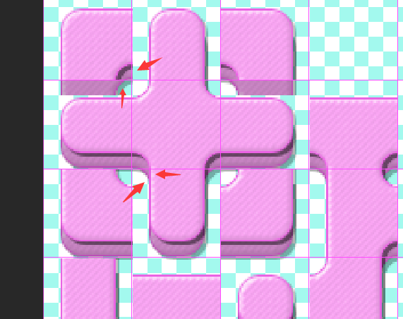
因此，48x48的图块大小可能不太试用，应该考虑别的方法来处理连接边。
作者我考虑过：放弃图块的连接关系，直接每个方块都单独画一个图像。
这是一种解决办法，但太浪费美术资源了，而且事件配置也非常复杂。

顶面与墙面
为了解决厚度问题。我们从一个3d物体开始分析。
如下图，3d物体分为顶面和墙面。
顶面与之前画的48x48连接边一样，而墙面是连接图向下延伸具有高度的面。
并且，顶面可以 遮挡 墙面，墙面也可以 遮挡 墙面。

结合前面章节：行走图的等分，
我们知道每个等分的大小可以自定义，比如48x96，只不过超出48像素高度的部分，会遮挡住后面的图块或者事件。
那么，墙面的遮挡可以应用到“有高度”的等分中。
如下图，含有顶面和墙面的行走图（48x60），正好可以将整个顶面支撑起12像素的高度，专门用来画墙面，并且能够契合3d效果。
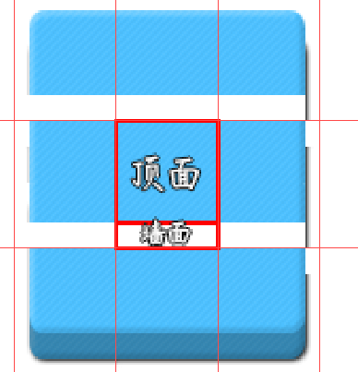
通过行走图超出48x48部分会遮挡的特性，
你可以画出下面的凸出的方块结构。
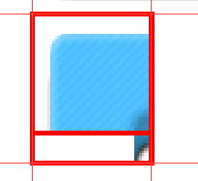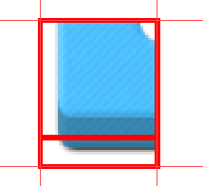
48x60大小的等分，在48x48的图块中，会有12像素的遮挡。
而这遮挡正好与之重合。
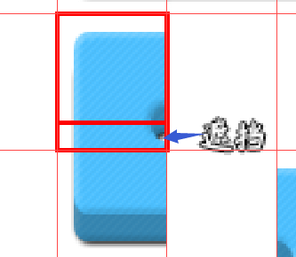
通过 顶面+墙面 的画法，你就可以画出完美的3D方块了。
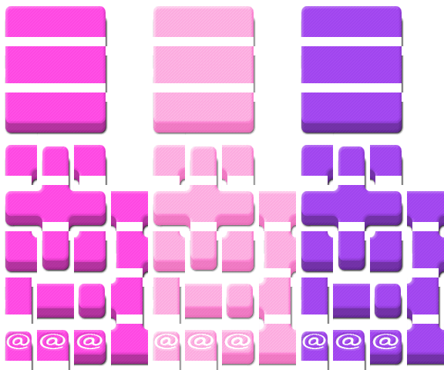

===华容道3D方块的画法 - 注意事项===

视错觉问题
你的大脑在一定程度上会欺骗你，比如下面两个桌子的顶面，灰色的平行四边形和青色的平行四边形的面积是一模一样的。
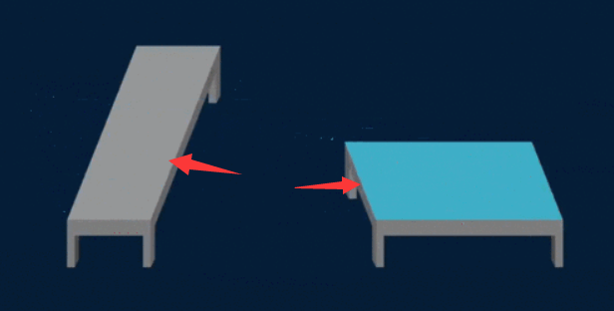
这种视错觉，会给你的眼睛造成误差，明明是等面积的长方形，画出来缺感觉竖起突出的部分面积有些不对称。
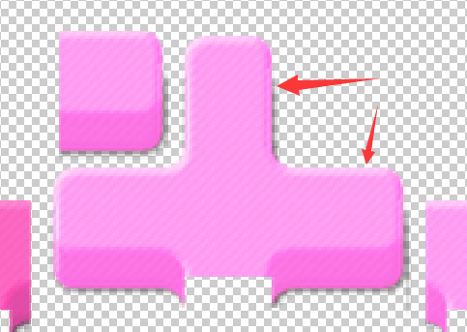
所以，这里最好刻意给纵向的长方形加宽一点点，来消除视错觉影响。

